Poročilo
Čutilo za tip

Program: SZKŠ
Smer: TZN
Razred: 2.c TZN
Profesor: Prof. B. Filipovič
Dijak: Tanja Černe

- Uvod

Namen vaje:
- Ugotoviti, kje na dlaneh in na vratu so najbolj občutljiva mesta za bolečino, mraz in vročino.

- Material

- 2 zobotrebca
- 1 vedro vroče vode
- 1 vedro mrzle vode
- 1 vedro mlačne vode

- Postopek

Vaja 1
Najprej smo po parih dobili dva zobotrebca. Enega smo uporabili za določanje stopnje bolečine na prstih roke, oba dva pa smo uporabili za določanje bolečine na vratu.
Vaja 2
Nato smo določili par dijakov, ki so pomočili 1 roko v vedro z mrzlo vodo ter drugo v vedro z vročo vodo. Počakali so nekaj časa ter nato obe roki naenkrat pomočili v vedro z mlačno vodo.

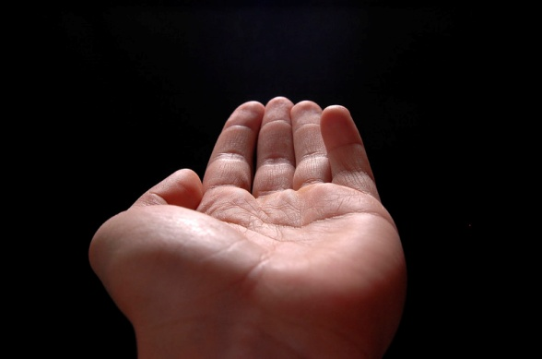

- Zaključek

Ugotovitve:

Vaja 1
- Na dlaneh so najbolj občutljive blazinice prstov.
- Na vratu se zbadanja z dvema zobotrebcema ne čuti.
Vaja 2
- Tista roka, ki je bila pomočena v vročo vodo in nato v mlačno, se je začutil mraz.
- Druga roka, ki je bila pomočena v mrzlo vodo in nato v mlačno, se je začutila vročina.

